BỘ GIÁO DỤC VÀ ĐÀO TẠO

**TRƯỜNG ĐẠI HỌC NHA TRANG**

**KHOA CÔNG NGHỆ THÔNG TIN**

**BÁO CÁO CHUYÊN ĐỀ TỐT NGHIỆP**

**ĐỀ TÀI**

**XÂY DỰNG WEBSITE BÁN SẢN PHẨM DÀNH CHO THÚ CƯNG**

**Giảng viên hướng dẫn: ThS. Bùi Chí Thành**

**Sinh viên thực hiện: Huỳnh Thị Ngọc Nguyên**

**Mã số sinh viên: 61132351**

**Lớp: 61.CNTT-1**

Khánh Hòa - 2023

# LỜI CẢM ƠN

Vượt qua 4 năm học tập tại trường Đại học Nha Trang là một chặng đường dài, em đã được quý thầy cô tận tình giảng dạy và giúp đỡ, dẫn dắt em đến con đường thành công cùng những kiến thức và trải nghiệm vô cùng quý giá. Đây là một chặng đường dài cùng những hành trang quan trọng trong sự nghiệp tương lai của bản thân em.

Vì vậy, đầu tiên em muốn gửi lời cảm ơn tới các thầy cô trong khoa Công Nghệ Thông Tin, đặc biệt là thầy Bùi Chí Thành đã tận tình giúp đỡ, hướng dẫn để em có thể hoàn thành chuyên đề tốt nghiệp này. Và em cũng gửi lời cảm ơn đến ban giám hiệu nhà trường cùng tất cả thầy cô khác tại trường Đại Học Nha Trang.

Mặc dù em đã cố gắng và nỗ lực trong suốt quá trình học tập, nhưng không thể tránh khỏi những thiếu sót về kiến thức, kĩ năng . Em rất mong nhận được sự chỉ bảo, góp ý chân thành từ các thầy, cô cùng tất cả các bạn.

Em xin chân thành cảm ơn!

*Khánh Hòa, ngày 29 tháng 5 năm 2023*

                                                                                                  Huỳnh Thị Ngọc Nguyên

# LỜI NÓI ĐẦU

Trong khoa học máy tính ngày nay, website bán hàng trực tuyến hay là website thương mại điện tử được hiểu là các trang thông tin điện tử được thiết lập để phục vụ toàn bộ quy trình của hoạt động mua bán hàng hóa hay cung ứng dịch vụ.

Ngày nay khi công nghệ ngày càng phát triển, việc dành thời gian để mua sắm trực tiếp tại các cửa hàng không còn là ưu tiên hàng đầu nữa. Thay vào đó người tiêu dùng và các khách hàng là những tổ chức, công ty,… đang dần chuyển sang mua sắm trực tuyến nhiều hơn nhằm tiết kiệm thời gian.

Từ nhu cầu thực tiễn trên, em đã nghiên cứu và xây dựng nên một hệ thống quản lý cửa hàng bán sản phẩm cho thú cưng trên nền tảng ASP.NET MVC.

# MỤC LỤC

LỜI CẢM ƠN 2

LỜI NÓI ĐẦU 3

MỤC LỤC 4

DANH SÁCH HÌNH ẢNH 6

DANH SÁCH CÁC BẢNG 8

DANH SÁCH CÁC KÝ HIỆU, CHỮ VIẾT TẮT 9

CHƯƠNG 1: CÔNG NGHỆ .NET VÀ SQL SERVER 10

1.1. Quá trình phát triển mô hình MVC 10

1.1.1. Khái niệm về MVC 10

1.1.2. Ưu và nhược điểm của mô hình MVC 11

1.2. Quá trình phát triển SQL Server 12

1.2.1. Khái niệm về SQL Server 12

1.2.2. Ưu và nhược điểm về SQL Server 13

1.2.3. Tại sao phải sử dụng SQL Server 14

1.3. Quá trình phát triển .NET 15

1.3.1. Khái niệm về .NET 15

1.3.2. Lên ý tưởng và phát triển .NET MVC 16

CHƯƠNG 2: PHÂN TÍCH THIẾT KẾ HỆ THỐNG 18

2.1. Đặt vấn đề 18

2.2. Bài toán 19

2.2.1. Hướng giải quyết của bài toán 19

2.2.2. Mô hình quản lý dự án trên mạng 20

2.3. Phân tích và thiết kế 21

2.3.1. Biểu đồ Usecase 21

2.3.2. Thiết kế cơ sở dữ liệu 25

2.4. Cấu hình hệ thống 29

2.4.1. Môi trường phát triển 29

2.4.2. Khởi chạy ứng dụng 29

CHƯƠNG 3: XÂY DỰNG HỆ THỐNG VÀ ĐÁNH GIÁ 30

3.1. Giao diện 30

3.1.1. Giao diện phía khách hàng 30

3.1.2. Giao diện phía quản trị viên 36

3.2. Kết luận 40

3.2.1. Những kết quả đạt được 40

TÀI LIỆU THAM KHẢO 41

# DANH SÁCH HÌNH ẢNH

Hình 1.1. Ảnh mô hình MVC trong .NET 9

Hình 1.2. Logo SQL Server 11

Hình 1.3. Logo .NET 14

Hình 1.4. Logo ASP .NET MVC 15

Hình 2.1. Biểu đồ Use case tổng quát 20

Hình 2.2. Biểu đồ usecase khách hàng 21

Hình 2.7. Biểu đồ usecase khách hàng đăng ký 22

Hình 2.8. Biểu đồ usecase adminstrator quản lý danh mục sản phẩm 23

Hình 2.9. Biểu đồ usecase adminstrator quản lý đơn hàng 23

Hình 2.29. Sơ đồ mô hình quan hệ dữ liệu 24

Hình 3.1. Giao diện trang đăng nhập 29

Hình 3.2. Giao diện trang đăng ký 29

Hình 3.3. Giao diện trang chủ 30

Hình 3.4. Giao diện trang sản phẩm 31

Hình 3.5. Giao diện trang giới thiệu 31

Hình 3.6. Giao diện trang liên hệ 32

Hình 3.7. Giao diện trang chi tiết sản phẩm 32

Hình 3.8. Giao diện trang cá nhân 33

Hình 3.9. Giao diện trang giỏ hàng 33

Hình 3.10. Giao diện trang thanh toán 34

Hình 3.11. Giao diện trang đơn hàng 34

Hình 3.12. Giao diện trang quản lý sản phẩm 35

Hình 3.13. Giao diện trang quản lý hãng xuất 35

Hình 3.14. Giao diện trang quản lý loại thú cưng 36

Hình 3.15. Giao diện trang quản lý người dùng 36

Hình 3.16. Giao diện trang quản lý phân quyền 37

Hình 3.17. Giao diện trang quản lý đơn hàng 37

Hình 3.18. Giao diện trang thống kê 37

Hình 3.19. Giao diện trang cá nhân admin 38

# DANH SÁCH CÁC BẢNG

Bảng 2.1. Bảng người dùng 25

Bảng 2.2. Bảng Phân quyền 25

Bảng 2.3. Bảng phương thức thanh toán 25

Bảng 2.4. Bảng sản phẩm 26

Bảng 2.5. Bảng đơn hàng 26

Bảng 2.6. Bảng hãng sản xuất 26

Bảng 2.7. Bảng loại thú cưng 27

Bảng 2.8. Bảng chi tiết đơn hàng 27

# DANH SÁCH CÁC KÝ HIỆU, CHỮ VIẾT TẮT

|  |  |
| --- | --- |
| **Từ viết tắt** | **Diễn giải** |
| UC | Use Case |
| MVC | Model-View-Controller |

# 

# CÔNG NGHỆ .NET VÀ SQL SERVER

## Quá trình phát triển mô hình MVC

### Khái niệm về MVC

MVC là viết tắt của "Model-View-Controller" (Mô hình-Hiển thị-Điều khiển), đây là một kiến trúc phần mềm phổ biến trong phát triển ứng dụng web.

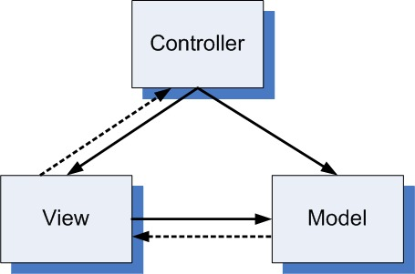

Hình .. Ảnh mô hình MVC trong .NET

***Model*** đại diện cho dữ liệu và logic của ứng dụng. Nó bao gồm các lớp, cấu trúc dữ liệu và các phương thức để truy cập, cập nhật và xử lý dữ liệu. Model biểu thị thông tin cần thiết để hiển thị và xử lý dữ liệu.

***View*** là giao diện người dùng, nơi dữ liệu được hiển thị cho người dùng. Nó chịu trách nhiệm về việc trình bày dữ liệu và tương tác với người dùng. View nhận dữ liệu từ Model và hiển thị nó theo cách thức phù hợp.

***Controller*** là thành phần điều khiển luồng làm việc của ứng dụng. Nó làm nhiệm vụ tiếp nhận yêu cầu từ người dùng thông qua giao diện người dùng (View), xử lý yêu cầu đó bằng cách gọi các phương thức từ Model để truy xuất và xử lý dữ liệu, sau đó trả về kết quả tương ứng cho View. Controller cũng có thể cập nhật Model nếu cần.

Mô hình MVC tách biệt logic xử lý dữ liệu (Model), hiển thị dữ liệu (View) và quản lý luồng làm việc (Controller), giúp mã nguồn dễ hiểu, dễ bảo trì và dễ mở rộng. Nó cũng cho phép phân công công việc giữa các nhóm phát triển, với người làm giao diện người dùng (UI) có thể tập trung vào phần View, người làm phần mềm phía server có thể tập trung vào phần Model và Controller.

### Ưu và nhược điểm của mô hình MVC

#### Ưu điểm

*Tách biệt logic*: Mô hình MVC tách rời logic xử lý dữ liệu (Model), hiển thị dữ liệu (View) và điều khiển luồng làm việc (Controller). Điều này giúp mã nguồn dễ hiểu, dễ bảo trì và dễ mở rộng. Nếu bạn muốn thay đổi giao diện người dùng, bạn chỉ cần chỉnh sửa View mà không ảnh hưởng đến Model và Controller, và ngược lại.

*Tái sử dụng*: Mô hình MVC khuyến khích việc tái sử dụng các thành phần. Model có thể được sử dụng lại trong các phần mềm khác nhau, View có thể tái sử dụng cho các giao diện khác nhau và Controller cũng có thể được sử dụng lại để điều khiển các hành vi tương tự trên các giao diện khác nhau.

*Quản lý luồng làm việc*: Controller là thành phần chịu trách nhiệm điều khiển luồng làm việc của ứng dụng. Nó xử lý yêu cầu từ người dùng, gọi các phương thức từ Model để truy xuất và xử lý dữ liệu, sau đó trả về kết quả tương ứng cho View. Điều này giúp quản lý luồng làm việc dễ dàng và tránh việc trộn lẫn logic xử lý trong View.

*Phân công công việc*: Mô hình MVC cho phép phân chia công việc giữa các nhóm phát triển. Người làm giao diện người dùng (UI) có thể tập trung vào phần View, người làm phần mềm phía server có thể tập trung vào phần Model và Controller. Điều này giúp tăng hiệu suất làm việc và quản lý dự án.

#### Nhược điểm

*Phức tạp*: Mô hình MVC có cấu trúc phức tạp hơn so với một số mô hình khác. Khả năng mở rộng: Mặc dù MVC giúp mã nguồn dễ mở rộng, nhưng việc mở rộng ứng dụng có thể trở nên phức tạp hơn khi số lượng Model, View và Controller tăng lên.

*Khó khăn trong UI phức tạp*: Trong trường hợp giao diện người dùng phức tạp, việc phân chia logic hiển thị trong các View có thể gây khó khăn và gây ra sự lẫn lộn hoặc trùng lặp logic.

*Sự phụ thuộc giữa các thành phần*: Model, View và Controller phụ thuộc lẫn nhau để hoạt động chính xác. Sự thay đổi trong một thành phần có thể yêu cầu thay đổi trong các thành phần khác, điều này có thể ảnh hưởng đến sự linh hoạt và khả năng bảo trì của ứng dụng.

## Quá trình phát triển SQL Server

### Khái niệm về SQL Server

SQL Server là một hệ quản trị cơ sở dữ liệu quan hệ (Relational Database Management System - RDBMS) được phát triển bởi Microsoft. Nó cung cấp một môi trường cho việc quản lý và lưu trữ dữ liệu, cũng như cung cấp các công cụ để truy xuất, thao tác và quản lý cơ sở dữ liệu.



Hình .. Logo SQL Server

Dưới đây là một số khái niệm quan trọng liên quan đến SQL Server:

***Cơ sở dữ liệu***: Là một tập hợp các thông tin có liên quan được tổ chức và lưu trữ trong SQL Server. Cơ sở dữ liệu bao gồm các bảng, cột, ràng buộc, quan hệ và quyền truy cập.

***Bảng (Table)***: Là một đơn vị cơ bản để lưu trữ dữ liệu trong SQL Server. Mỗi bảng được định nghĩa bởi các cột (column) và các hàng (row). Mỗi cột đại diện cho một thuộc tính của dữ liệu và mỗi hàng chứa các giá trị tương ứng cho các thuộc tính đó.

***Cột (Column):*** Là một thành phần của bảng, đại diện cho một thuộc tính cụ thể của dữ liệu. Mỗi cột có một kiểu dữ liệu xác định loại giá trị mà nó chứa, như số nguyên, chuỗi ký tự, ngày tháng, và nhiều hơn nữa.

***Truy vấn (Query)***: Là một câu lệnh được sử dụng để truy xuất, thêm, sửa đổi hoặc xóa dữ liệu từ cơ sở dữ liệu SQL Server. Câu lệnh truy vấn được viết bằng ngôn ngữ SQL (Structured Query Language).

***Ràng buộc (Constraint)***: Là các quy tắc được áp dụng lên dữ liệu trong cơ sở dữ liệu để đảm bảo tính chính xác và nhất quán. Ví dụ: ràng buộc khóa chính (Primary Key), ràng buộc duy nhất (Unique), ràng buộc kiểm tra (Check), và ràng buộc ngoại (Foreign Key).

***Khóa chính (Primary Key)***: Là một cột hoặc một tập hợp các cột trong bảng được sử dụng để duy nhất định danh mỗi hàng trong bảng. Khóa chính đảm bảo tính duy nhất và phân biệt của các bản ghi trong bảng.

***Khóa ngoại (Foreign Key)***: Là một cột trong bảng mà tham chiếu đến khóa chính của một bảng khác. Khóa ngoại xác định mối quan hệ giữa hai bảng và hỗ trợ việc xây dựng mối liên kết giữa chúng.

***Thủ tục lưu trữ (Stored Procedure)***: Là một tập hợp các câu lệnh SQL được lưu trữ trong cơ sở dữ liệu và có thể được gọi bằng tên để thực thi. Thủ tục lưu trữ giúp tối ưu hóa việc thực thi các tác vụ phức tạp và cung cấp tính tái sử dụng.

***Chế độ cô lập giao dịch (Transaction Isolation Level)***: Là một cài đặt xác định cách SQL Server xử lý và kiểm soát sự tương tác giữa các giao dịch đồng thời. Có các mức cô lập khác nhau như Read Uncommitted, Read Committed, Repeatable Read và Serializable, mỗi mức có quyền tự động xác định cách xử lý đồng thời và đọc/ghi dữ liệu.

=> SQL Server cung cấp nhiều tính năng và công cụ mạnh mẽ để quản lý và làm việc với cơ sở dữ liệu. Nó hỗ trợ lập trình bằng các ngôn ngữ như Transact-SQL (T-SQL), .NET Framework và C#. SQL Server cũng hỗ trợ tích hợp với các công nghệ và dịch vụ khác của Microsoft như Entity Framework, Reporting Services và Analysis Services.

### Ưu và nhược điểm về SQL Server

#### Ưu điểm của SQL Server

*Đáng tin cậy và ổn định*: SQL Server là một hệ quản trị cơ sở dữ liệu được phát triển và hỗ trợ chính thức bởi Microsoft, vì vậy nó đáng tin cậy và ổn định. Nó cung cấp khả năng bảo vệ dữ liệu và khôi phục sau sự cố.

*Hiệu suất tốt*: SQL Server có khả năng xử lý tốt và hiệu suất cao. Nó sử dụng các công nghệ tối ưu hóa truy vấn, bộ nhớ đệm thông minh và cơ chế đa luồng để cung cấp thời gian đáp ứng nhanh cho các truy vấn và thao tác cơ sở dữ liệu.

*Công cụ quản lý mạnh mẽ*: SQL Server cung cấp các công cụ quản lý đồ họa và dòng lệnh mạnh mẽ như SQL Server Management Studio (SSMS) để quản lý cơ sở dữ liệu, xem và thao tác với dữ liệu, và xử lý các tác vụ quản trị.

*Tích hợp tốt với các công nghệ Microsoft*: SQL Server tích hợp tốt với các công nghệ và dịch vụ khác của Microsoft như .NET Framework, Entity Framework, Reporting Services và Analysis Services. Điều này tạo điều kiện thuận lợi cho việc phát triển ứng dụng và triển khai các giải pháp toàn diện trên nền tảng Microsoft.

#### Nhược điểm của SQL Server

*Giá cả*: SQL Server là một sản phẩm phần mềm có giá cả cao, đặc biệt là phiên bản Enterprise Edition. Điều này có thể làm tăng chi phí cho việc triển khai và quản lý hệ thống SQL Server.

*Hạn chế phiên bản miễn phí*: SQL Server có các phiên bản miễn phí như SQL Server Express Edition, nhưng chúng có hạn chế về khả năng xử lý, bộ nhớ và khối lượng dữ liệu. Nếu bạn có nhu cầu vượt quá giới hạn của phiên bản miễn phí, bạn sẽ cần nâng cấp lên các phiên bản trả phí.

*Phức tạp cho người mới học*: SQL Server có một số khái niệm và cú pháp phức tạp, đặc biệt đối với người mới học hoặc không quen thuộc với hệ quản trị cơ sở dữ liệu. Điều này có thể tạo ra một ngưỡng học tập ban đầu đối với việc sử dụng SQL Server.

*Hạn chế đa nền tảng*: SQL Server là một hệ quản trị cơ sở dữ liệu dành riêng cho nền tảng Windows. Điều này có nghĩa là bạn không thể sử dụng SQL Server trực tiếp trên các hệ điều hành khác như Linux hoặc macOS mà cần sử dụng các giải pháp tương thích như SQL Server trên Linux.

### Tại sao phải sử dụng SQL Server

Những lý do quan trọng để sử dụng SQL Server như một hệ quản trị cơ sở dữ liệu:

*Tính đáng tin cậy và ổn định*: SQL Server là một sản phẩm được phát triển và hỗ trợ chính thức bởi Microsoft, một trong những công ty công nghệ hàng đầu thế giới. Điều này đảm bảo rằng SQL Server được kiểm tra, bảo mật và nâng cấp đều đặn để đảm bảo tính đáng tin cậy và ổn định.

*Hiệu suất cao*: SQL Server được tối ưu hóa để cung cấp hiệu suất cao cho các tác vụ xử lý cơ sở dữ liệu. Nó sử dụng các kỹ thuật tối ưu hóa truy vấn, bộ nhớ đệm thông minh và cơ chế đa luồng để đảm bảo thời gian đáp ứng nhanh và xử lý hiệu quả các tác vụ truy vấn và xử lý dữ liệu.

*Công cụ quản lý mạnh mẽ*: SQL Server cung cấp một loạt các công cụ quản lý mạnh mẽ để thiết kế, triển khai và quản lý cơ sở dữ liệu. SQL Server Management Studio (SSMS) là một công cụ phổ biến và đáng tin cậy để thao tác với cơ sở dữ liệu SQL Server.

*Tích hợp với các công nghệ Microsoft*: SQL Server tích hợp tốt với các công nghệ và dịch vụ khác của Microsoft như .NET Framework, Visual Studio và Azure. Điều này tạo điều kiện thuận lợi cho việc phát triển ứng dụng, triển khai các giải pháp toàn diện trên nền tảng Microsoft và tận dụng được các tính năng và lợi ích của các công nghệ này.

*Bảo mật và quản lý dữ liệu*: SQL Server cung cấp các cơ chế bảo mật mạnh mẽ như phân quyền người dùng, mã hóa dữ liệu và kiểm soát truy cập. Nó cũng cung cấp các công cụ quản lý dữ liệu để sao lưu, khôi phục và theo dõi dữ liệu quan trọng.

*Dễ dàng mở rộng và tích hợp*: SQL Server hỗ trợ khả năng mở rộng với việc xử lý khối lượng dữ liệu lớn và hỗ trợ các tính năng như dữ liệu phân tán, cụm dữ liệu và replikasi. Nó cũng tích h

## Quá trình phát triển .NET

### Khái niệm về .NET

.NET là một nền tảng phát triển phần mềm được phát triển bởi Microsoft. Nền tảng này cung cấp một môi trường chung để xây dựng, triển khai và chạy các ứng dụng phần mềm trên nhiều hệ điều hành và môi trường khác nhau.

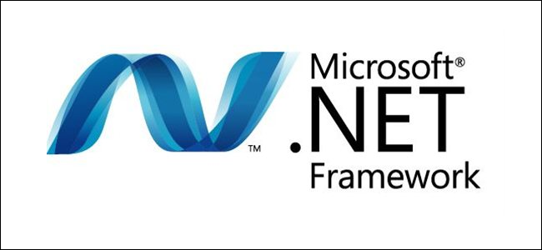

Hình .. Logo .NET

Các thành phần chính của .NET bao gồm:

*Ngôn ngữ lập trình*: .NET cung cấp nhiều ngôn ngữ lập trình khác nhau như C#, VB.NET, F# và nhiều ngôn ngữ khác. Người lập trình có thể sử dụng ngôn ngữ ưa thích của họ để phát triển ứng dụng trên nền tảng .NET.

*Framework*: .NET Framework là một bộ thư viện mã nguồn mở có sẵn để phát triển ứng dụng. Nó cung cấp các lớp, thư viện và công cụ hỗ trợ cho việc xử lý chuỗi, quản lý bộ nhớ, đa luồng, giao diện người dùng, truy cập cơ sở dữ liệu và nhiều khía cạnh khác của phát triển phần mềm.

*Thư viện lớp*: .NET cung cấp một số thư viện lớp có sẵn, chẳng hạn như Windows Forms, ASP.NET, WPF, WCF và nhiều thư viện khác. Nhờ có các thư viện này, người lập trình có thể xây dựng các ứng dụng máy tính, ứng dụng web, ứng dụng di động và ứng dụng dịch vụ web.

*Công cụ phát triển*: .NET cung cấp các công cụ phát triển mạnh mẽ như Visual Studio, một môi trường tích hợp phát triển (IDE) phổ biến để xây dựng ứng dụng .NET. Visual Studio cung cấp trình biên dịch, bộ gỡ lỗi, thiết kế giao diện và nhiều công cụ khác để hỗ trợ quá trình phát triển.

### Lên ý tưởng và phát triển .NET MVC

.NET MVC (Model-View-Controller) là một mô hình phát triển ứng dụng web được phát triển bởi Microsoft. Đây là một phần của nền tảng .NET Framework, cung cấp một cách tiếp cận tổ chức và phát triển ứng dụng web linh hoạt và dễ bảo trì.

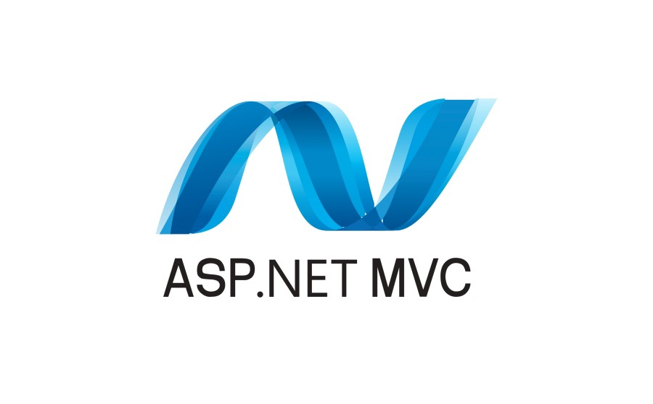

Hình .. Logo ASP .NET MVC

Quá trình phát triển và lên ý tưởng của .NET MVC có các giai đoạn chính như sau:

Ra mắt phiên bản đầu tiên (.NET MVC 1): .NET MVC được giới thiệu lần đầu vào năm 2007, đồng thời với phiên bản đầu tiên của ASP.NET MVC Framework. Đây là một sự thay đổi lớn so với cách tiếp cận truyền thống của ASP.NET Web Forms, tạo điều kiện cho phát triển ứng dụng web linh hoạt hơn và tách biệt rõ ràng giữa logic ứng dụng và giao diện người dùng.

Cải tiến và phát triển (.NET MVC 2, 3 và 4): Các phiên bản .NET MVC sau đó (2, 3 và 4) tiếp tục cải tiến và mở rộng khả năng của framework. Cung cấp nhiều tính năng mới, tối ưu hóa hiệu suất, cải thiện trải nghiệm phát triển và hỗ trợ cho các công nghệ mới như Razor View Engine.

Ra mắt .NET Core và ASP.NET Core: Trong quá trình tiếp theo, Microsoft đã giới thiệu .NET Core và ASP.NET Core, phiên bản tiếp theo của .NET Framework và ASP.NET MVC. .NET Core và ASP.NET Core là các phiên bản đa nền tảng, được tối ưu hóa cho việc phát triển ứng dụng web trên Windows, Linux và macOS. Đây là sự tiến bộ đáng kể trong việc đảm bảo tính di động và khả năng mở rộng của framework.

Sự phát triển tiếp theo: Hiện tại, .NET MVC vẫn đang phát triển và cung cấp các phiên bản mới với tính năng và cải tiến liên tục. .NET 5 và .NET 6 là những phiên bản gần đây của .NET Core, mang lại nhiều tính năng mới và tối ưu hóa hiệu suất.

.NET MVC đã trở thành một trong những lựa chọn phổ biến cho phát triển ứng dụng web, nhờ vào cách tiếp cận tổ chức rõ ràng, dễ bảo trì và khả năng linh hoạt trong việc xây dựng ứng dụng web đa dạng.

# PHÂN TÍCH THIẾT KẾ HỆ THỐNG

## Đặt vấn đề

Trong thời đại ngày nay kinh tế ngày càng phát triển, việc chăm sóc thú cưng ngày càng phổ biến dẫn đến nguồn cung về thúc ăn của thú cưng chỉ đủng cung nhưng không đủ cầu. Cũng vì thế giá cả thức ăn của thú cưng ngày càng cao, dẫn đến người tiêu dùng vì muốn có một con thú cưng và để chăm sóc tốt thì ngày càng khó khăn. Bên cạnh đó ngày nay, thời đại mà hầu như tất cả các hoạt động kinh tế, chính trị, xã hội đều đuợc đăng tải trên mạng Internet thì không chỉ dân IT chúng ta sử dụng internet mà hầu hết tất cả mọi người đều đã một lần lướt net, lướt web.

Một doanh nghiệp hay một thương hiệu muốn phát triển cần phải khẳng định được thương hiệu của mình. Cách đơn giản và đỡ tốn kém và thật sự hiệu quả đó là tạo cho doanh nghiệp hay thương hiệu mình một hệ thống để tất cả mọi người có thể biết đến doanh nghiệp. Và trong thời buổi kinh tế thị trường với yêu cầu của những người sử dụng khá cao, có thể một số nơi tại chỗ ở của công ty không thể đáp ứng được hết yêu cầu của khách hàng. Khách hàng là một người bận rộn, không có nhiều thời gian để lựa chọn sản phẩm cho phù hợp với sở thích và túi tiền của mình. Việc đi đến một cửa hàng chiếm mất nhiều thời gian của khách hàng và khách hàng mong muốn có một dịch vụ đáp ứng được điều đó.

Vậy tại sao chúng ta không thực hiện bán hàng ngay trên mạng. Thật hiệu quả vì tất cả mọi người đều biết đến công ty, vừa có thể giới thiệu về công ty vừa thực hiện việc trao đổi hàng hóa ngay trên mạng.

Giả sử khách hàng cần mua một gói thức ăn hay vật dụng chăm sóc thú cưng thì khách hàng đến hệ thống để mua, khi vào hệ thống khách hàng sẽ chọn những sản phẩm mà mình thích để vào giỏ hàng. Trong quá trình lựa chọn khách hàng có thể tìm hiểu chi tiết thông tin sản phẩm mà khách hàng thích. Sau khi lựa chọn xong, khách hàng có thể đặt mua sản phẩm mà mình muốn.

## Bài toán

* **Lợi ích của khách hàng khi truy cập Hệ thống:**
* Mua hàng trên mạng nhanh chóng, tiện lợi.
* Tham khảo và so sánh giá của các mặt hàng.
* Xem các thông tin về các loại sản phẩm.
* **Hệ thống gồm có những nội dung cơ bản sau:**
* Giới thiệu về các loại sản phẩm thú cưng.
* Gợi ý về các loại sản phẩm được mua nhiều hay được giảm giá nhiều nhất.
* Khách hàng có thể tìm kiếm sản phẩm theo giá cả hay theo tên của sản phẩm và có thể đặt mua hàng qua mạng.

### Hướng giải quyết của bài toán

Dùng các trang HTML và CSS/SCSS để thiết kế giao diện hệ thống. Sử dụng Framework .NET xử lý các kết nối cơ sở dữ liệu được tổ chức chủ yếu trên mô hình MVC. Và dùng SQL Server làm nơi lưu trữ cơ sở dữ liệu.

### Mô hình quản lý dự án trên mạng

Hệ thống được chia làm hai phần: một phần dành cho khách quản lý và điều hành công việc, một phần dành cho admintrator quản lý.

|  |  |
| --- | --- |
| **Tác nhân** | **Chức năng** |
| Khách hàng | * Đăng kí Đăng nhập * Tìm sản phẩm laptop * Xem thông tin sản phẩm * Thêm, xoá, cập nhật ở giỏ hàng * Thanh toán đơn hàng * Đánh giá sản phẩm * Xem trạng thái đơn hàng |
| Người quản trị (Admintrator) | * Đăng nhập * Quản lý danh mục * Quản lý sản phẩm * Quản lý kho hàng * Quản lý khách hàng * Quản lý đơn hàng * Xem thống kê |

## Phân tích và thiết kế

### Biểu đồ Usecase

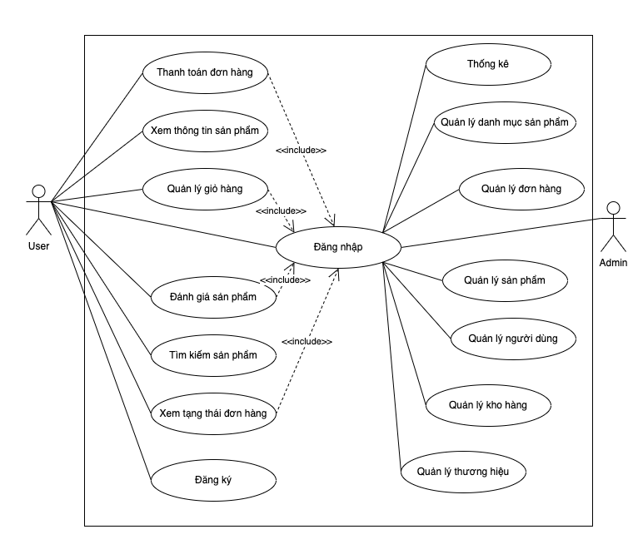

Hình .. Biểu đồ Use case tổng quát

#### Biểu đồ usecase của khách hàng

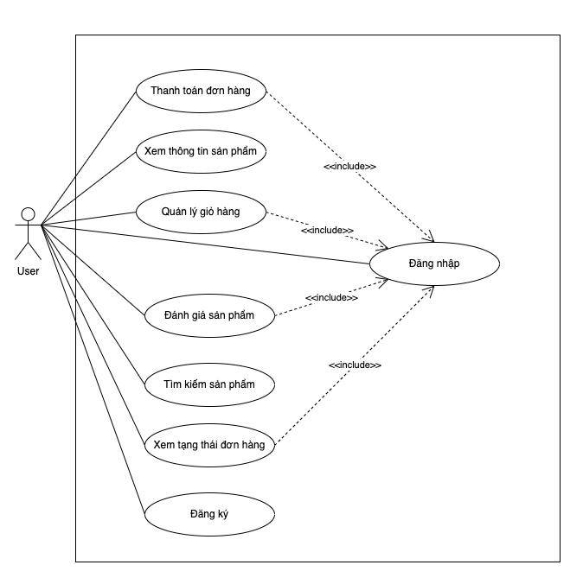

Hình .. Biểu đồ usecase khách hàng

#### Biểu đồ usecase của Administrator

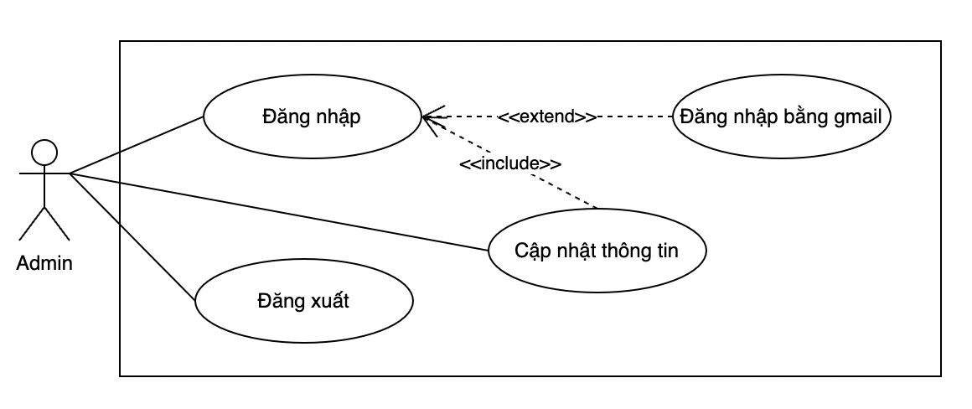

Hình .3. Biểu đồ usecase khách hàng đăng ký

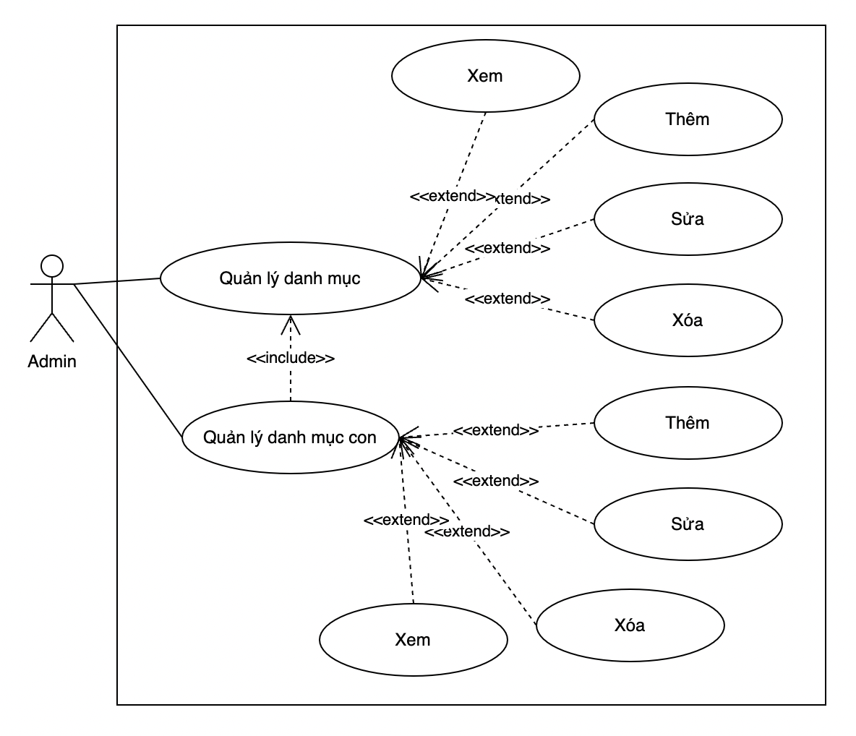

Hình .4. Biểu đồ usecase adminstrator quản lý danh mục sản phẩm

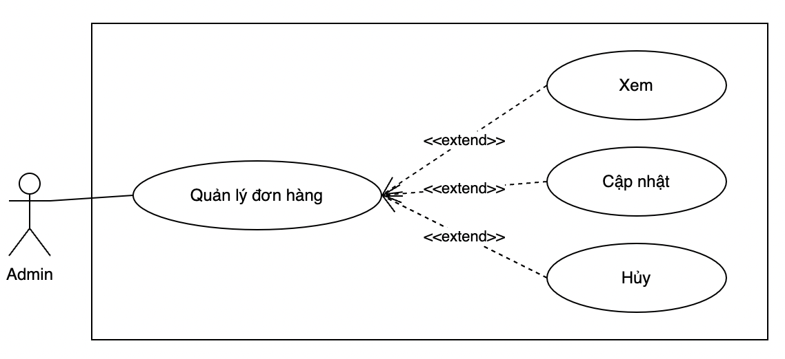

Hình .5. Biểu đồ usecase adminstrator quản lý đơn hàng

### Thiết kế cơ sở dữ liệu

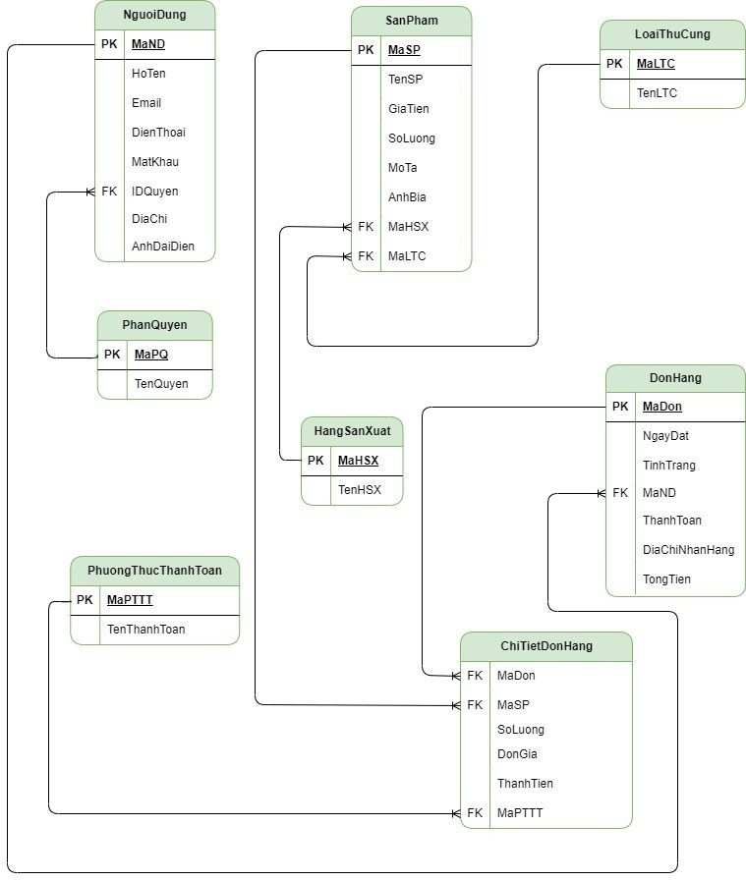

Hình .6. Sơ đồ mô hình quan hệ dữ liệu

* **Thiết kế hệ cơ sở dữ liệu vật lý**

|  |  |  |  |
| --- | --- | --- | --- |
| **Tên cột** | **Kiểu dữ liệu** | **Khoá** | **Mô tả** |
| MaND | Int | PK | Mã người dùng |
| HoTen | Nvarchar |  | Họ và tên |
| Email | Nvarchar |  | Email |
| DienThoai | Nchar |  | Số điện thoại |
| MatKhau | Vachar |  | Mật khẩu |
| IDQuyen | Int | FK | Mã quyền |
| DiaChi | Nvarchar |  | Địa chỉ |
| AnhDaiDien | Nchar |  | Ảnh đại diện |

Bảng .. Bảng người dùng

|  |  |  |  |
| --- | --- | --- | --- |
| Tên cột | Kiểu dữ liệu | Khoá | Mô tả |
| MaPQ | Int | PK | Mã quyền |
| TenQuyen | Nvarchar |  | Tên quyền |

Bảng .. Bảng Phân quyền

|  |  |  |  |
| --- | --- | --- | --- |
| Tên cột | Kiểu dữ liệu | Khoá | Mô tả |
| MaPTTT | Int | PK | Mã Phương thức thanh toán |
| TenThanhToan | Nvarchar |  | Tên thanh toán |

Bảng .. Bảng phương thức thanh toán

|  |  |  |  |
| --- | --- | --- | --- |
| **Tên cột** | **Kiểu dữ liệu** | **Khoá** | **Mô tả** |
| MaSP | Int | PK | Mã sản phẩm |
| TenSP | Nvachar |  | Tên sản phẩm |
| GiaTien | Decimal |  | Giá tiền |
| SoLuong | Int |  | Số lượng |
| MoTa | Ntext |  | Mô tả |
| AnhBia | Nvarchar |  | Ảnh bìa sản phẩm |
| MaHang | Int | FK | Mã hãng sản phẩm |
| MaLTC | Int | FK | Mã loại thú cưng |

Bảng .. Bảng sản phẩm

|  |  |  |  |
| --- | --- | --- | --- |
| **Tên cột** | **Kiểu dữ liệu** | **Khoá** | **Mô tả** |
| MaDon | Int | PK | Mã đơn hàng |
| NgayDat | Datetime |  | Ngày đặt hàng |
| TinhTrang | Int |  | Tình trạng |
| MaND | Int | FK | Mã người dùng |
| ThanhToan | Int |  | Thanh toán |
| DiaChiNhanHang | Nvarchar |  | Địa chỉ nhận hàng |
| TongTien | Decimal |  | Tổng tiền |

Bảng .. Bảng đơn hàng

|  |  |  |  |
| --- | --- | --- | --- |
| **Tên cột** | **Kiểu dữ liệu** | **Khoá** | **Mô tả** |
| MaHang | Int | PK | Mã hãng |
| TenHang | Nchar |  | Tên hãng |

Bảng .. Bảng hãng sản xuất

|  |  |  |  |
| --- | --- | --- | --- |
| **Tên cột** | **Kiểu dữ liệu** | **Khoá** | **Mô tả** |
| MaLTC | Int | PK | Mã loại thú cưng |
| TenLTC | Nchar |  | Tên loại thú cưng |

Bảng .. Bảng loại thú cưng

|  |  |  |  |
| --- | --- | --- | --- |
| **Tên cột** | **Kiểu dữ liệu** | **Khoá** | **Mô tả** |
| MaDon | Int | PK | Mã đơn hàng |
| MaSP | Int | PK | Mã sản phẩm |
| Số lượng | Int |  | Tên người dùng |
| DonGia | Decimal |  | Ảnh người dùng |
| ThanhToan | Decimal |  | Thanh Tonas |
| PhuongThucThanhToan | Int |  | Phương thúc thk |

Bảng .. Bảng chi tiết đơn hàng

## Cấu hình hệ thống

### Môi trường phát triển

* Để chạy được website, cần phải cài đặt những phần mềm sau:
* Visual Studio 2022
* SQL Sever 2019

### Khởi chạy ứng dụng

Để khởi chạy ứng dụng, cần thực thi những phần bên dưới theo thứ tự từ trên xuống dưới để cài đặt ứng dụng:

* Khởi động SQL Server
* Nhấn Execute để chạy từng câu lệnh
* Khởi động Visual Studio
* Vào mục Web.Config thay đổi data source, id và password
* Sau đó Build và chạy kết quả

# XÂY DỰNG HỆ THỐNG VÀ ĐÁNH GIÁ

## Giao diện

### Giao diện phía khách hàng

#### Giao diện đăng nhập, đăng ký

Hình .. Giao diện trang đăng nhập

Hình .. Giao diện trang đăng ký

#### Giao diện trang chủ

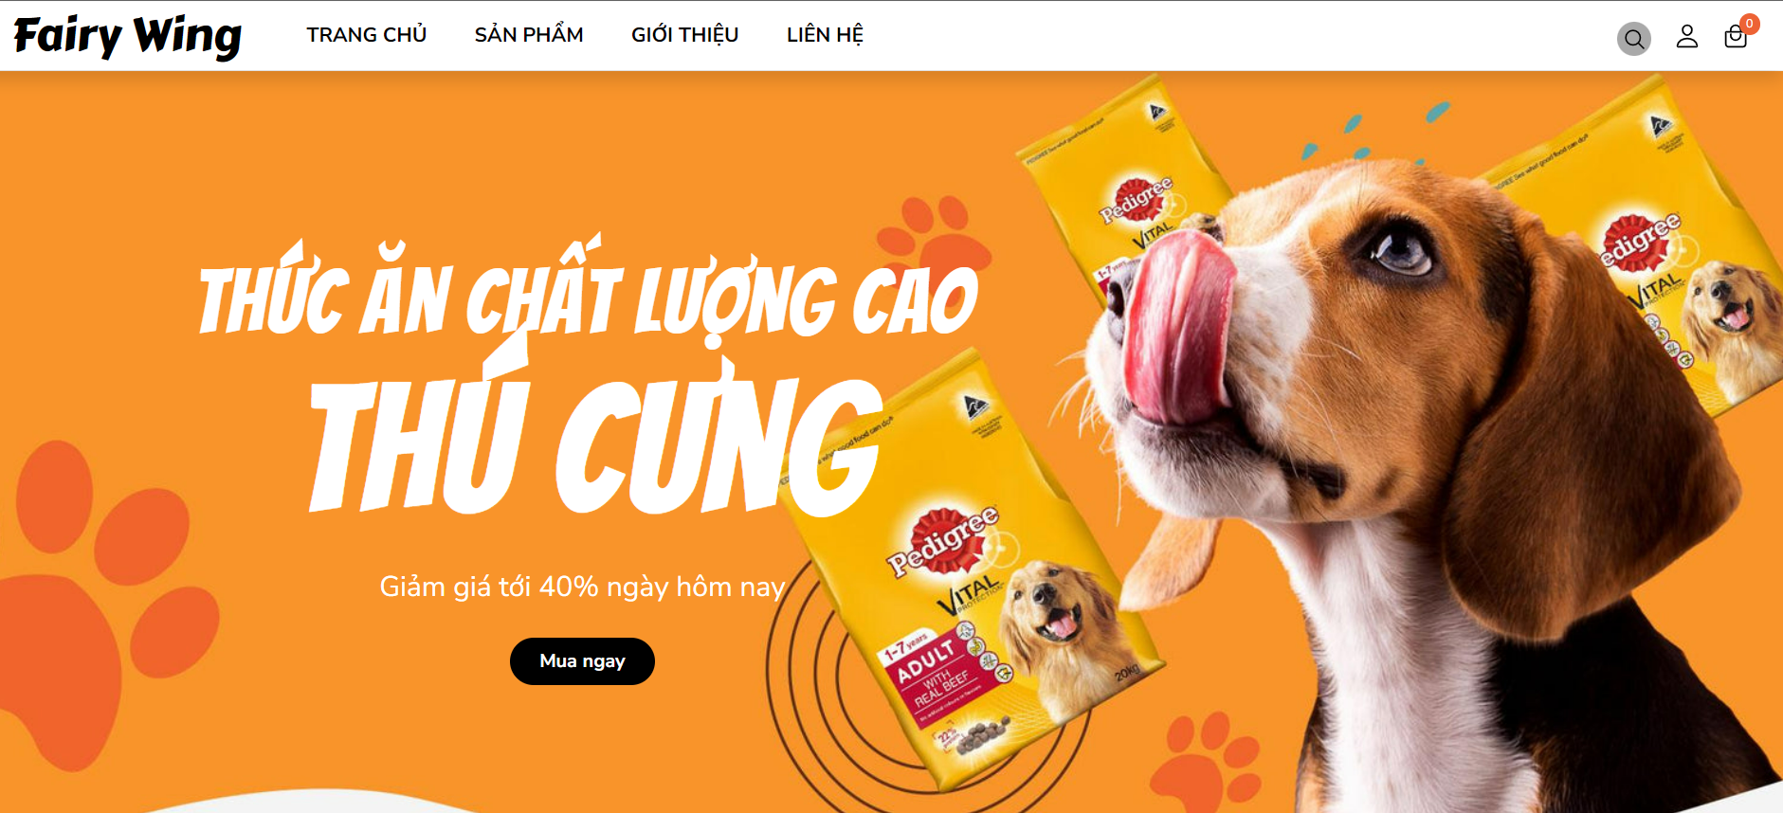

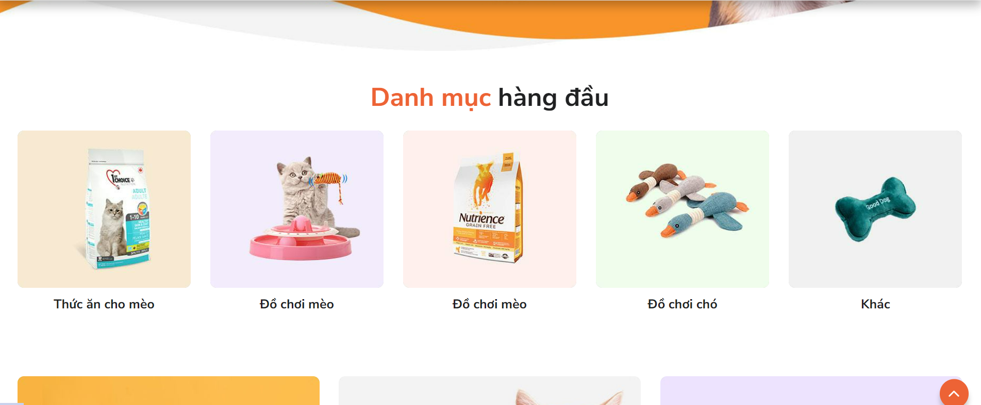

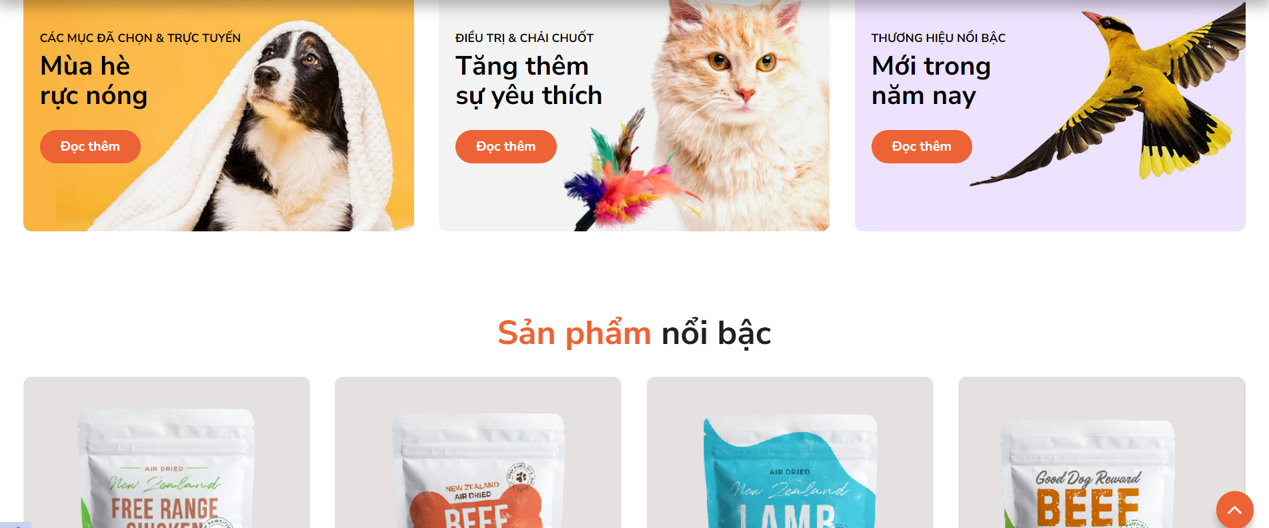

Hình .. Giao diện trang chủ

#### Giao diện trang sản phẩm

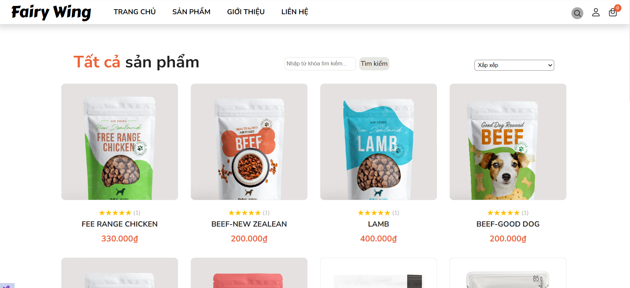

Hình .. Giao diện trang sản phẩm

#### Giao diện trang giới thiệu

Hình .. Giao diện trang giới thiệu

#### Giao diện trang liên hệ

Hình .. Giao diện trang liên hệ

#### Giao diện trang chi tiết sản phẩm

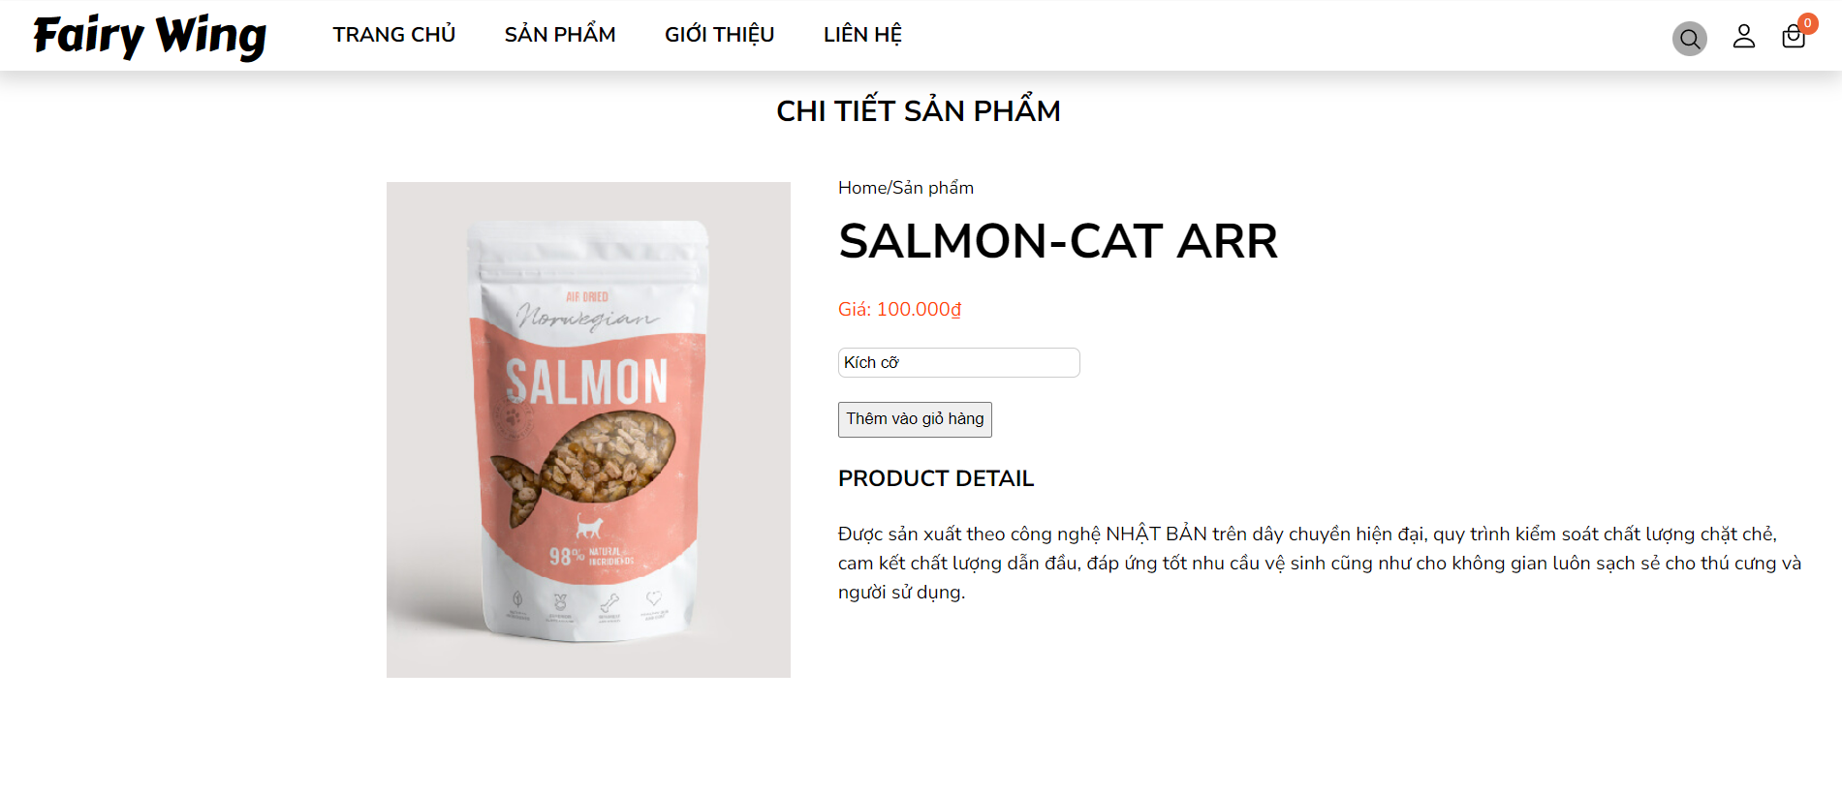

Hình .. Giao diện trang chi tiết sản phẩm

#### Giao diện trang cá nhân

Hình .. Giao diện trang cá nhân

#### Giao diện trang giỏ hàng

Hình .. Giao diện trang giỏ hàng

#### Giao diện trang thanh toán

Hình .. Giao diện trang thanh toán

Hình .. Giao diện trang đơn hàng

### Giao diện phía quản trị viên

#### Giao diện trang quản lý sản phẩm

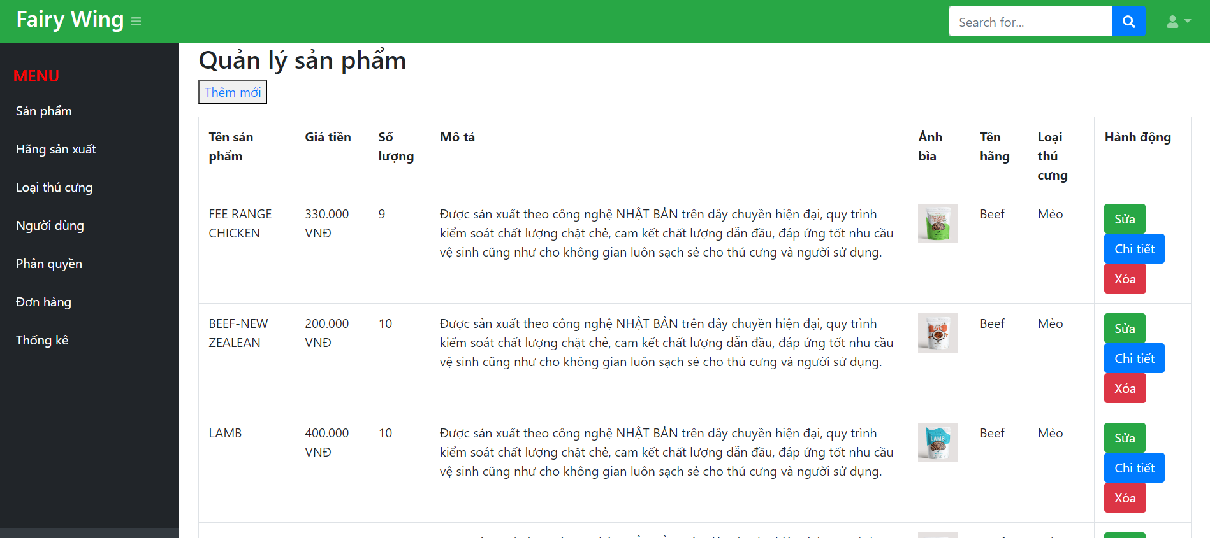

Hình .. Giao diện trang quản lý sản phẩm

#### Giao diện trang quản lý hang sản xuất

Hình .. Giao diện trang quản lý hãng xuất

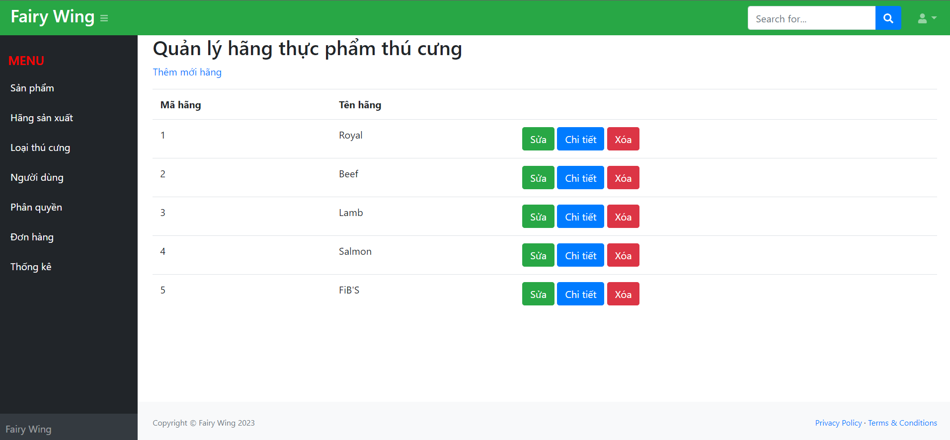

#### Giao diện trang quản lý loại thú cưng

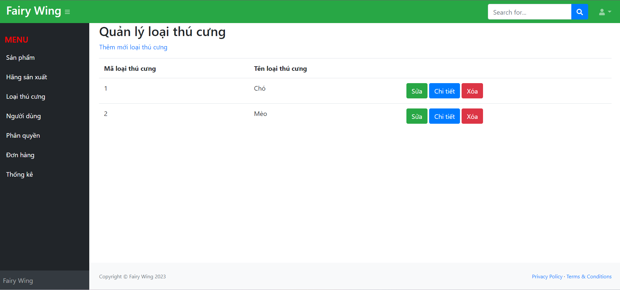

Hình .. Giao diện trang quản lý loại thú cưng

#### Giao diện trang quản lý người dùng

Hình .. Giao diện trang quản lý người dùng

#### Giao diện trang quản lý phân quyền

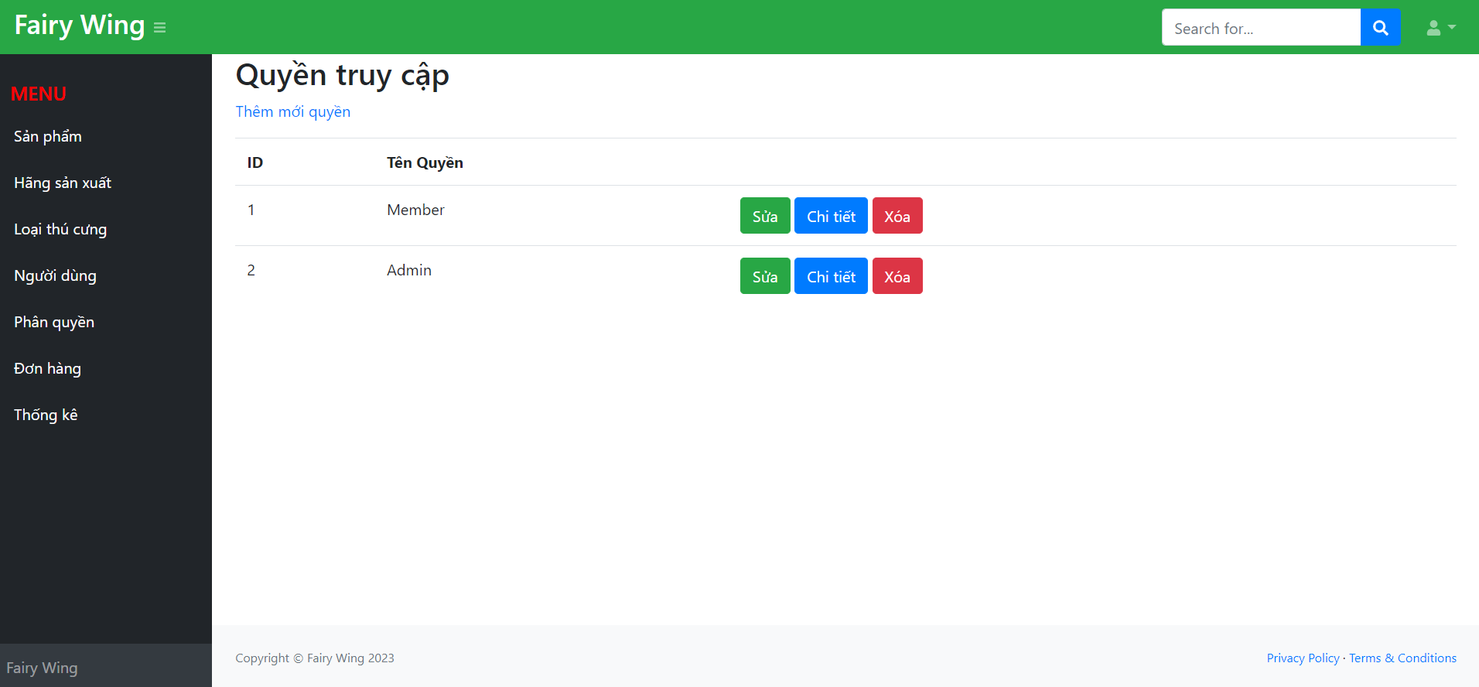

Hình .. Giao diện trang quản lý phân quyền

#### Giao diện trang quản lý đơn hàng

Hình .. Giao diện trang quản lý đơn hàng

#### Giao diện trang thống kê

Hình .. Giao diện trang thống kê

#### Giao diện trang cá nhân admin

Hình .. Giao diện trang cá nhân admin

## Kết luận

Đề tài xây dựng website bán sản phẩm dành cho thú cưng là một đề tài mang lại nhiều lợi ích cho các cá nhân, giúp tiết kiệm thời gian, công sức khi mua hàng. Giúp mua hàng một cách nhanh chóng và nâng cao khả năng cách sử dụng các trang mạng điện tử khi mua hàng trực tuyến.

### Những kết quả đạt được

Việc xây dựng website bán sản phẩm dành cho thú cưng mang lại nhiều kết quả đáng kể, bao gồm:

* Xây dựng website với giao diện hài hòa, dễ nhìn, dễ sử dụng.
* Thực hiện các chức năng: tìm kiếm, thêm, xóa, sửa, đặt hàng, thống kê,…
* Chức năng đăng nhập, đăng ký
* Ứng dụng được các kiến thức đã được học từ môn “Phát triển ứng dụng web”, “Hệ quản trị cơ sở dữ liệu”.

Toàn bộ kết source kết quả đã được đưa lên trang github Huỳnh Thị Ngọc Nguyên ở chế độ public. Link:

# TÀI LIỆU THAM KHẢO

Nội dung lý thuyết được trình bày trong báo cáo được tham khảo từ những nguồn sau:

[1]. https://dotnet.microsoft.com/

[2]. <https://viblo.asia/>

[3]. <https://legacy.reactjs.org/>

[4]. <https://www.digitalocean.com/community/tutorials/an-introduction-to-oauth-2>

[5]. <https://www.w3schools.com/>